Министерство цифрового развития, связи и массовых коммуникаций Российской Федерации

Федеральное государственное бюджетное образовательное учреждение высшего образования

«Сибирский государственный университет телекоммуникаций и информатики» (СибГУТИ)

## Кафедра прикладной математики и кибернетики

Современные технологии программирования

Практическая работа №11

«Вероятностное моделирование метрических характеристик программ»

Выполнил: студент 4 курса

группы ИП-111 Кузьменок Денис Витальевич

Проверил преподаватель: Зайцев Михаил Георгиевич

Новосибирск, 2024 г.

**Цель:**

Целью работы является разработка программы, имитирующей процесс написания программы программистом, и расчет статистических оценок метрических характеристик полученных программ. Для имитации используется вероятностная модель выборки с возвратом из генеральной совокупности, состоящей из η символов, пока последняя не будет исчерпана, а также проведение серий испытаний при разных значениях η.

**Задание**

1. Разработать программу для вероятностного моделирования процесса написания программы программистом с длиной словаря программы η =16, 32, 64, 128.
2. С помощью разработанной программы получить статистические оценки:

* длины программы L,
* дисперсии длины D(Lη),
* среднеквадратического отклонения (√ D(Lη),
* относительной ожидаемой погрешности δ.

1. С помощью приведенных формул получить теоретические значения и сравнить их с результатами моделирования.
2. По тексту разработанной программы посчитать длину ее словаря и длину программы. Рассчитать длину программы по размеру ее словаря с помощью приведенных формул. Сравнить посчитанное по тексту значение длины текста программы, с длиной текста программы, полученной по формуле.
3. По первому и второму пунктам задания определить η* 2 – число единых по смыслу входных и выходных параметров представленных в сжатой без избыточной формы. Сравнить прогнозируемую длину программы с длиной программы, рассчитанной по тексту программы.

**Ход работы**

Программа на языке C# показала следующие результаты:

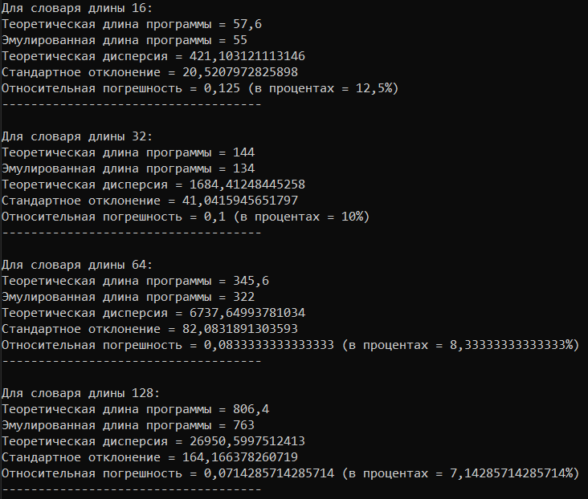

**Вывод:**

В ходе выполнения лабораторной работы была разработана программа для вероятностного моделирования процесса написания программ программистом. Основной целью работы было исследование метрических характеристик программ, включая длину программы, дисперсию, среднеквадратическое отклонение и относительную ожидаемую погрешность.

**Листинг программы**

**Program.cs**

**using** **System**;

**using** **System.Collections.Generic**;

**using** **System.Linq**;

**using** **System.Text**;

**using** **System.Threading.Tasks**;

**namespace** **lab11**

{

**class** **Program**

{

**private** **static** **void** **Main**(**string**[] args)

{

List<**int**> dictionarySizes = **new** List<**int**>()

{

**16**,

**32**,

**64**,

**128**

};

**foreach**(**int** element **in** dictionarySizes)

{

**double** theoreticalLength = CalculateProgramLength(element / **2**, element / **2**);

**double** theoreticalVariance = CalculateVariance(element);

**double** standardDeviation = Math.Sqrt(theoreticalVariance);

**double** delta = **1.0** / (**2** * Math.Log(element, **2**));

**double** simulatedLength = SimulateProgramLength(element);

Console.WriteLine($"Для словаря длины {element}: ");

Console.WriteLine($"Теоретическая длина программы = {theoreticalLength}");

Console.WriteLine($"Эмулированная длина программы = {simulatedLength}");

Console.WriteLine($"Теоретическая дисперсия = {theoreticalVariance}");

Console.WriteLine($"Стандартное отклонение = {standardDeviation}");

Console.WriteLine($"Относительная погрешность = {delta} (в процентах = {delta * 100}%)");

Console.WriteLine("------------------------------------\n");

}

}

**private** **static** **double** **CalculateProgramLength**(**int** operators, **int** operands)

{

**double** eta = operators + operands;

**return** **0.9** * eta * Math.Log(eta, **2**);

}

**private** **static** **double** **CalculateVariance**(**int** eta)

{

**return** (Math.PI * Math.PI * eta * eta) / **6.0**;

}

**private** **static** **double** **SimulateProgramLength**(**int** eta)

{

List<**bool**> dictionary = **new** List<**bool**>(eta);

**for** (**int** i = **0**; i < eta; i++)

{

dictionary.Add(**false**);

}

**int** drawn = **0**, length = **0**;

Random rnd = **new** Random();

**while** (drawn < eta)

{

**int** randomIndex = rnd.Next(eta);

length++;

**if** (!dictionary[randomIndex])

{

dictionary[randomIndex] = **true**;

drawn++;

}

}

**return** length;

}

}

}